*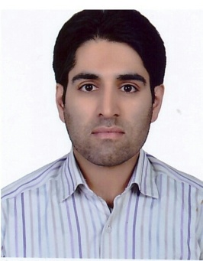بسمه تعالی*

*رزومه*

*مشخصات فردی*

*- نام و نام خانوادگی :* ***امیرحسین مداحی***

*- تاریخ تولد :* ***30/06/1361***

*- وضعیت نظام وظیفه : کارت پایان خدمت*

*- تلفن ثابت : 36623892-041*

*- تلفن همراه :**09149161432*

*- آدرس محل سکونت : تبریز- شهرک ولی امر – جنب اتوبان پاسداران - کوچه فردوسی پلاک 133.*

*- آدرس پست الکترونیکی : g.amir.m@gmail.com*

*سوابق تحصیلی*

*1402-1403 : در حال التحصیل کارشناسی ارشد رشته فیزیک پزشکی از دانشگاه علوم پزشکی تبریز.*

*1386-1382 : فارغ التحصیل کارشناسی رشته فیزیک از دانشکده فیریک دانشگاه تبریز با معدل 54/14 تبریز - ایران.*

*1382- 1378 : دانش­ آموز دبیرستان و پیش دانشگاهی دولتی صالحین و والفجر در رشته علوم ریاضی و فیزیک با معدل 86/18 تبریز – ایران.*